

Заявка для участия в отборе проектов «Родного города» в городе Рудный Республики Казахстан

Благоустройство 20мкр по адресу: город Рудный ул Павла Корчагина 112,110

**Направление развития общественной инфраструктуры:** ремонт и благоустройство автомобильных дорог, съездов, проездов и парковочных мест

**Проектная команда:**

1. Ермагамбетов Абат Серикбаевич

2024 г.

г. Рудный

В Экспертный совет

**Заявление о допуске проекта к голосованию**

1. **Наименование проекта Tugan qala (далее - проект):**

Благоустройство 20 мкр по адресу: город Рудный, ул. Павла Корчагина 112,110,104а

(наименование проекта в соответствии со сметной и технической документацией)

1. **Место реализации проекта (адрес в г. N, описание привязки к местности)**

Дворовая территория по ул. Павла Корчагина 112,110,104а

1. **Описание проекта:**
   1. Тип проекта: ремонт и благоустройство автомобильных дорог, съездов, проездов и парковочных мест
   2. Описание проблемы, на решение которой направлен проект: Площадка, располагаемая по адресу Корчагина 110,112,104а, между Корчагина 110 и 108 полезно не используется, сплошная грязь в летнее и зимнее время используется как парковка для ближайших домов

(описание сути проблемы, ее негативных социально-экономических последствий, текущего состояния объекта общественной инфраструктуры и т.д.)

* 1. Виды расходов по реализации проекта:

|  |  |  |  |
| --- | --- | --- | --- |
| №  п/п | Виды работ (услуг) | Полная стоимость (тенге) | Описание |
| 1 | Ремонтно-строительные работы  (в соответствии со сметой) | 2 896 523,0 | Расчистка территории, уборка мусора, выравнивание территории, укладка бордюра, щебня песка, асфальта |
| 2 | Приобретение материалов  (кроме тех, которые учтены в строке «ремонтно-строительные работы») | 7 072 408,0 | Песок, щебень, асфальт, бордюр |
| 3 | Приобретение оборудования (кроме того, которое учтено в строке «ремонтно-строительные работы») | 0 |  |
| 4 | Приобретение услуг | 0 |  |
| 5 | Прочие расходы | **996 893,00** |  |
|  | **Итого** | **10 965 824,0** |  |

* 1. Ожидаемые результаты:

Обустроенная территория и парковка для передвижения как детей, так и взрослых сделает двор более приятным местом, а также разгрузит внутренний двор от машин, дорога и тротуары соединяться к прилегающим дорогам и тротурам (описание конкретных изменений в состоянии общественной инфраструктуры)

1. **Пользователи проекта:**

*Дети, подростки, проживающие в соседних домах, пожилые жители, водители с автомобилем* (описание групп населения, которые регулярно будут пользоваться результатами выполненного проекта)

Число прямых пользователей (человек): 1000.

1. **Эксплуатация и содержание объекта общественной инфраструктуры, предусмотренного проектом на первый год:**

|  |  |  |  |  |
| --- | --- | --- | --- | --- |
| №  п/п | Расходы по эксплуатации и содержанию объекта общественной инфраструктуры, предусмотренного проектом | Бюджет акимата, тенге | Денежные средства организаций (физических лиц), тенге | Итого, тенге |
| 1 | Уборка и расчистка территории дворником | 60000 |  |  |
| 2 | Текущий косметический ремонт (покраска, проверка технического состояния) | 120000 |  |  |
|  | Всего | 180000 |  |  |

(описание необходимых расходов на эксплуатацию и содержание объекта общественной инфраструктуры, предусмотренного проектом, на следующий год после завершения проекта, с указанием источников предоставления необходимых ресурсов. Например, заработная плата, текущий ремонт, расходные материалы и т.д.)

1. **Планируемый срок реализации проекта: 30 дней**
2. **К заявлению прилагаются документы (копии документов, заверенные в установленном порядке, официальным должностным лицом или заявителем):**
3. Краткая аннотация проекта «Tugan qala» – на 1 л.
4. Фотографии и снимки места размещения объекта – на 1 л.
5. Технический проект – на 6 л.
6. Копии документов, заверенные представителем акимата района или другим уполномоченным в установленном порядке должностным лицом, подтверждающие право государственной собственности – на 1 л.
7. Документы, подтверждающие стоимость проекта – на 1 л.
8. Согласие с ограничением ответственности – на 1 л.
9. Эскизы (рисунки), характеризующие внешний вид и функциональность объекта – на 2 л.
10. Описание функциональности объекта, вариантов его использования – на 0 л.

(перечень документов, прилагаемых к заявлению с указанием числа листов)

Всего на 13 листах.

1. **Сведения о проектной команде:**
   1. Заявитель: Ермагамбетов Абат Серикбаевич;

(Ф.И.О. полностью)



* 1. состав проектной команды:

*Ермагамбетов Абат Серикбаевич*

Контактный телефон: 8-705-130-15-77;

Эл. почта: ivanov@gmail.com;

Почтовый адрес: город рудный, ул. Павла Корчагина 166, кв. 48,

Дата: 30 ноября 2024 года

Краткая аннотация о проекте для размещения   
на титульной странице для голосования   
на Портале проекта   
«Благоустройство 20мкр по адресу: город Рудный, ул. Павла Корчагина 112,110,104а

Площадка, располагаемая по адресу Корчагина 110,112,104а, полезно не используется, сплошная грязь в летнее и зимнее время используется как парковка для ближайших домов

ПО ИТОГАМ ОПРОСА:

Опрошено 80человек: мужчины- водители, женщины- следовавшие в магазины, пенсионеры на прогулке

Выявлены проблемы: нет продолжения тротуаров, а также отсутствие парковочных мест придомовой территории

**Предложено:** благоустроить площадь 20 мкр. по ул. Корчагина 104а,104,110,112,100,101, требуется достроить тротуары и строительство парковки вблизи домов, для разгрузки придомовой территории и безопасности детей во дворе т. к. многие машины паркуют на территории детских и подъездных площадок.

Для этого планируется строительство дороги с парковочным местом для машин в количестве 30-40 единиц автомобилей, тротуаров и соединений с другими ранее построенными. Общая площадь асфальтобетонных тротуаров и парковки 1200 м2, в зависимости согласованных зон. Ориентировочная стоимость проекта 12 млн. тенге, а срок реализации 2 месяца.

Фотографии и снимки места размещения объекта со спутника

1. Фото старой площадки дом Корчагина 110, 112

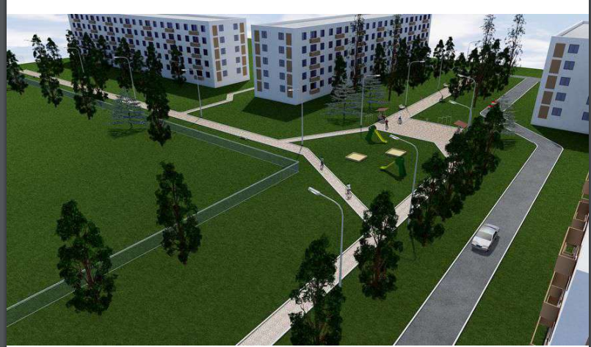

1. Схема в масштабе

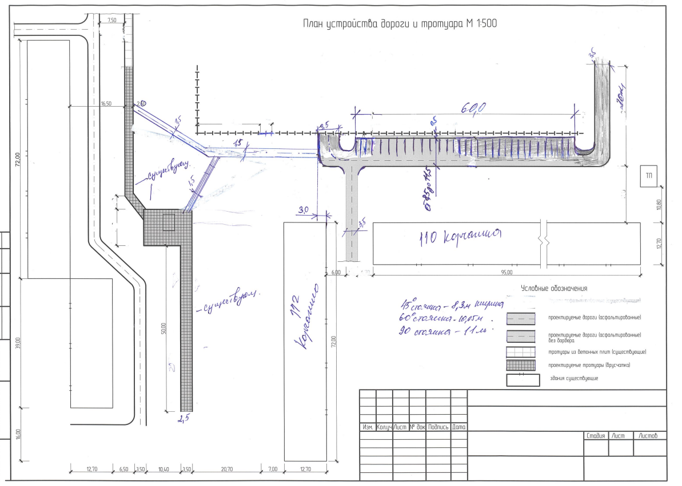

Технический проект «Благоустройство 20 мкр: город Рудный, ул. Павла Корчагина 112,110,104а»

Технический проект: Благоустройство 20мкр по адресу ул. Павла Корчагина»

|  |  |
| --- | --- |
| 1. Описание и общие характеристики создаваемого объекта общественной инфраструктуры | Благоустроить площадь 20мкр по ул. Корчагина 104а,104,110,112,100,101, требуется достроить тротуары и строительство парковки в близи домов, для разгрузки придомовой территории и безопасности детей во дворе т. к. многие машины паркуют на территории детских и подъездных площадок.  Для этого планируется строительство дороги с парковочным местом для машин в количестве 30-40 единиц автомобилей, тротуаров и соединений с другими ранее построенными. Общая площадь асфальтобетонных тротуаров и парковки 1200 м2, в зависимости согласованных зон. Ориентировочная стоимость проекта 12 млн. тенге, а срок реализации 2 месяца. |

2. Расчет ориентировочной стоимости реализации проекта

**Формула расчета итоговой стоимости проекта**

Общая сумма расходов по пунктам 1-5 + 10% от общей суммы расходов по пунктам 1-5 = итоговая общая стоимость проекта

**Проверка**

Дополнительные работы и затраты (резерв-прочие)должен составлять не менее 8% от итоговой стоимости проекта, но не более 1 000 000 тенге.

**НДС**

Всё оборудование, материалы, работы и т.д. считаем с учетом НДС.

| **№** | **Наименование вида материала, оборудования, работ** | **Характеристики (функциональные, технические, качественные эксплуатационные)** | | **Единица измерения** | **Количество, объем единицы** | **Стоимость единицы., тенге** | **Ссылка на источник, подтверждающий стоимость единицы или комплекса единиц** | **Общая стоимость, тенге, (в т.ч. НДС 12%)** |
| --- | --- | --- | --- | --- | --- | --- | --- | --- |
| **1** | **Раздел 1. Подготовительные, земляные и общестроительные работы** | | | | | | | |
| 1.1 | **Материалы** (*Приобретение общестроительных материалов, тары, инструмента для общестроительных работы, включая коммуникации)* | | | | | | | |
| 1.1.1 | Слои оснований подстилающие и выравнивающие песчаные. **Песок** |  | | м3 | 120 | 6 233,0 |  | 747 960,0 |
| 1.1.2 | Слои Щебень строительный фракция 40-80, М1000 |  | | м3 | 120 | 6 891,0 |  | 826 920,0 |
| 1.1.3 | Покрытия толщиной 5 см из горячих **Асфальтобетон мелкозернистый В II** |  | | тн | 147,6 | 31 023,0 |  | 4 578 994,8 |
| 1.1.4 | Бетон тяжелый класса В15 без добавок |  | | м3 | 13,65 | 29 390,0 |  | 401 173,5 |
| 1.1.5 | Камни бортовые бетонные. Бордюр дорожный |  | | м бортового камня | 290 | 1 784,0 |  | 517 360,0 |
| 1.2 | Транспорт (*Затраты на транспорт, хранение, погрузку и выгрузку общестроительных материалов, тары, инструмента для общестроительных работы, включая коммуникации)* | | | | | | | |
| 1.2.1 | Перевозка строительных грузов самосвалами. Объем ёмкости 8 м3. Расстояние перевозки свыше 50 до 100 км/ доставка асфальтобетонной смеси-65 км |  | | т·км | 8125 | 43,2 |  | 351 000 |
| 1.2.2 | Перевозка строительных грузов самосвалами вне населенных пунктов. Грузоподъемность свыше 10 т. Расстояние перевозки свыше 50 до 100 км/ Доставка щебня.песка-65 км |  | | т·км | 9750 | 20,5 |  | 199 875 |
| 1.2.3 | Перевозка автомобилями трубовозами (плетевозами) вне населенных пунктов (кроме грунтовых дорог). Грузоподъемность свыше 10 т. Расстояние перевозки свыше 50 до 100 км/ доставка опор освещения -65 км |  | | т·км | 9,66 | 46,4 |  | 448,0 |
| 1.3 | Демонтаж (*Удаление устаревших конструкций, ветхих сооружений (необходимо решение собственника, например Акимат, о возможности демонтажа))* | | | | | | | |
| 1.3.1 |  |  | |  |  |  |  |  |
| 1.3.2 |  |  | |  |  |  |  |  |
| 1.4 | Вывоз мусора (*Необходимо учесть возможность сдачи на металлолом*) | | | | | | | |
| 1.4.1 |  |  | |  |  |  |  |  |
| 1.4.2 |  |  | |  |  |  |  |  |
| 1.5 | Перенос/подключение коммуникаций (*Санитарно-технические работы, сооружение линий электропередачи, связи, теплоснабжения и газоснабжения, канализации, водоснабжения*) | | | | | | | |
| 1.5.1 |  |  | |  |  |  |  |  |
| 1.5.2 |  |  | |  |  |  |  |  |
| 1.6 | **Общестроительные работы** (*Планировка территории, возведение, расширение, монтаж пандусов, бордюр, брусчатки, типовых строительных конструкций, зданий и сооружений, работы по возведению фундаментов и опорных конструкций под оборудование, дорожные работы, работы по благоустройству. Ссылки на источник информации о ценах. НДС, выделяется отдельно*) | | | | | | | |
| 1.6.1 | Слои оснований подстилающие и выравнивающие песчаные. Устройство толщ.100мм |  | | м3 материала основания в плотном теле | 120 | 704 |  | 84 480,0 |
| 1.6.2 | Слои оснований подстилающие щебеночные. Устройство с уплотнением самоходными катками на 1м2толщ.100мм |  | | м3 материала основания в плотном теле | 120 | 2 337,00 |  | 280 440,0 |
| 1.6.3 | Покрытия толщиной 5 см из горячих асфальтобетонных смесей плотных мелкозернистых. Устройство |  | | м2 покрытия | 1200 | 566,00 |  | 679 200,0 |
| 1.6.4 | Покрытия толщиной 4 см из горячих асфальтобетонных смесей плотных мелкозернистых АБВ. Добавлять или исключать на каждые 0,5 см изменения толщины покрытия. Устройство |  | | м2 покрытия | 1200 | 11 |  | 13 200,0 |
| 1.6.5 | - Камни бортовые бетонные. Установка при цементно-бетонных покрытиях/ Установка дорожного бордюра |  | | м бортового камня | 290 | 4 436.0 |  | 1 286 440,0 |
| 1.6.6 | Розлив вязущих |  | | т | 0,48 | 3 |  | 1 440, 0 |
| **Итого по разделу 1** (Сумма 1.1-1.6 (в т.ч. НДС 12%) | | |  | | | | | **9 968 931,3** |
| **2** | **Раздел 2. Приобретение (изготовление) оборудования** | | | | | | | |
| 2.1 | **Оборудование** (*Приобретение специального оборудования или изготовление устройств, художественных композиций, экспонатов. Ссылки на источник информации о ценах. НДС, выделяется отдельно*) | | | | | | | |
| 2.1.1 |  |  | |  |  |  |  |  |
| 2.1.2 |  |  | |  |  |  |  |  |
| 2.1.3 |  |  | |  |  |  |  |  |
| 2.1.4 |  |  | |  |  |  |  |  |
| 2.1.5 |  |  | |  |  |  |  |  |
| 2.2 | **Монтажные работы** (*Все работы по монтажу оборудования за исключением устройства оснований и фундаментов под оборудование, и т.п. по п. 2*) | | | | | | | |
| 2.2.1 |  |  | |  |  |  |  |  |
| 2.2.2 |  |  | |  |  |  |  |  |
| 2.2.3 |  |  | |  |  |  |  |  |
| 2.2.4 |  |  | |  |  |  |  |  |
| 2.2.5 |  |  | |  |  |  |  |  |
| **Итого по разделу 2** (Сумма 2.1-2.2 (в т.ч. НДС 12%) | | |  | | | | |  |
| **3** | **Раздел 3. Озеленение территории** | | | | | | | |
| 3.1 | Посадочный материал (*Приобретение посадочного материала, грунта, других необходимых элементов для озеленения. Ссылки на источник информации о ценах*) | | | | | | | |
| 3.2 | Работы по озеленению (*Стоимость работ по озеленению территорий, планировке участка, контроль приживаемости и т.п.*) | | | | | | | |
| **Итого по разделу 3** (Сумма 3.1-3.2 (в т.ч. НДС 12%) | | |  | | | | |  |
| **4** | **Раздел 4. Сопутствующие работы и затраты** | | | | | | | |
| 4.1 | Охрана строящегося объекта (*Приобретение и работы по установке ограждений, освещения и указателей, физической охране*) | | | | | | | |
| 4.2 | Экспертиза (*Затраты на проведение экспертизы и согласование с ресурсонабжающими организациями. Специализированными учреждениями культуры, образования и др*.) | | | | | | | |
| 4.3 | Информационные стенды (*Разработка, изготовление и установка информационных указателей об объекте*) | | | | | | | |
| **Итого по разделу 4** (Сумма 4.1-4.3 (в т.ч. НДС 12%) | | |  | | | | |  |
| **5** | **Раздел 5. Иные затраты** | | | | | | | |
| **5.1** | Отдельные работы и затраты, которые не учтены в других разделах в связи со спецификой их проведения оплаты | | | | | | | |
| **Итого по разделу 5** (Сумма 5.1 (в т.ч. НДС 12%) | | |  | | | | |  |
| **6** | **Итого по разделам**  **1-5** (Сумма по разделам 1-5 (в т.ч. НДС 12%) | **Раздел 6. Сумма стоимости по разделам 1-5** | | | | | | **9 968 931,00** |
| **7** | **Раздел 7. Дополнительные работы и затраты (резерв-прочие)**  (10% от суммы 6п) | | | | | | | |
| 7.1 | Подготовка документации | 1) Дефектная ведомость *(При необходимости. Если есть конструкции или элементы, требующие ремонта)*  2) Проект *(Проектно-изыскательские работы. Проект производства работ и альбомы (эскизы) технических решений. При необходимости)*  3) Смета *(Локальный (объектный) сметный расчет, подготовленный для проверки компанией)* | | | | | | **996 893,00** |
| 7.2 | Удорожание | Удорожание работ и материалов вследствие естественного роста цен | | | | | |
| 7.3 | Непредвиденные работы и затраты | Скрытые работы, работы с осложнениями при проведении отдельных работ, ухудшение погодных условий и т.п. | | | | | |
| **Итого по разделу 7** (в т.ч. НДС 12%) | | |  | | | | | **996 893,00** |
| **8** | **Всего** (Сумма по разделам 1–7, (в т.ч. НДС 12%) |  | | | | | | **10 965 824,00** |
| **9** | **Проверка** (сумма по раздела 7 должна составлять не менее 8% от суммы по п.8, но не более 1 000 000 тенге) | **996 893,00– 9,1% от 10 965 824,00** | | | | | | |

Справочно: Работы, которые могут быть выполнены самостоятельно силами команд исключены из п.___ и оценены в сумме_____.

Копии документов, заверенные представителем акимата района или другим уполномоченным в установленном порядке должностным лицом, подтверждающие право государственной собственности на объект общественной инфраструктуры

Место размещения объекта согласовано с ГУ «Рудненский городской отдел архитектуры и градостроительства» и ГУ «Рудненский городской отдел земельных отношений» - земля находиться в государственной собственности.

Документы, подтверждающие стоимость проекта

На основаниях предоставленных ценовых предложении сметного отдела, цены актуальные на момент расчета



Согласие с ограничением ответственности

Я, Ермагамбетов Абат Серикбаевич, выражаю свое согласие, с тем, что качество проекта «Tugan qala» зависит от проектной команды в первую очередь, а возможность его реализации – от результатов голосования.



_______________

Эскизы (рисунки), характеризующие внешний вид и функциональность объекта

